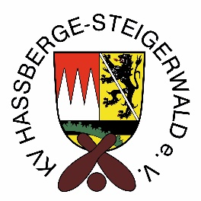
Meldung für den Haßberge-Steigerwald CUP
Haßberge-Steigerwald CUP
Pokal-Spielleiter: Patrick Löhr
Tel.: 09522/342382, Mobil: 0151/54605720,
E-Mail: patrick.loehr@gut-holz-zeil.de

Wir melden für den Haßberge-Steigerwald CUP folgende Mannschaft(en):

Klub:
Bitte hier Klub eintragen

Mannschaften:
Mannschaft 1
Mannschaft 2
…

Dieses Formular ist bis spätestens 31.10.2023 per Mail an den zuständigen Pokalspielleiter zu senden.

Mit sportlichen Grüßen
Patrick Löhr

